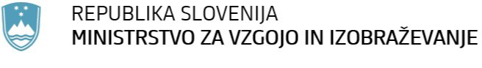

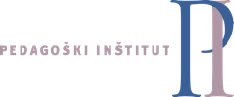
TALIS 2024: Povzetki
Mednarodna raziskava o poučevanju in učenju (TALIS) je projekt Organizacije za gospodarsko sodelovanje in razvoj (OECD). V svoji četrti ponovitvi, TALIS 2024, je največja mednarodna raziskava o učiteljih in njihovih delovnih razmerah. Mednarodne primerjave iz TALIS bodo sodelujočim državam omogočile, da prepoznajo skupne in svoje izzive in se učijo o izobraževalnih politikah v drugih sistemih.
V letu 2024 je raziskava TALIS z enakimi postopki in enakimi vprašalniki zbrala podatke in mnenja reprezentativnih vzorcev učiteljev in ravnateljev treh ravni izobraževanja v več kot 50 državah in izobraževalnih sistemih po svetu. Osrednja populacija so bili učitelji ravni ISCED 2, pri nas tretjega vzgojno-izobraževalnega obdobja osnovne šole. Države so lahko dodatno izbrale še sodelovanje populacije učiteljev in ravnateljev ravni ISCED 1, ki pri nas obsega prvo in drugo vzgojno-izobraževalno obdobje osnovne šole skupaj, ter populacije učiteljev in ravnateljev ravni ISCED 3, to so pri nas srednješolski učitelji in ravnatelji. Slovenija je v letu 2024 sodelovala z vsemi tremi populacijami, potem ko je leta 2018 sodelovala v TALIS le na ravneh ISCED 2 in ISCED 3.
Prvi rezultati raziskave so bili objavljeni 7. oktobra 2025, v obliki mednarodnega poročila, podatkovnih zbirk in interaktivnega orodja za primerjave med izobraževalnimi sistemi in skupinami respondentov, ter nacionalnega poročila o učiteljiv in ravnateljiv v Sloveniji.
Opomba: Velika večina zbranih podatkov odraža stališča sodelujočih. Te lahko oblikuje družbeni in kulturni kontekst., zato je treba primerjave med državami razlagati previdno. Povprečje OECD je povprečje povprečij izobraževalnih sistemov OECD z razpoložljivimi podatki in obstaja samo za raven ISCED 2, torej za tretje vzgojno-izobraževalno obdobje osnovne šole (to je od 7. do 9. razreda).
Prvi izsledki
V Sloveniji so osnovnošolski učitelji stari v povprečju 45 let, srednješolski pa 48 let, kar se statistično ne razlikuje bistveno od povprečne starosti, 45 let, učiteljev v izobraževalnih sistemih OECD z razpoložljivimi podatki (v nadaljnjem besedilu: povprečje OECD). V Sloveniji je bilo leta 2008 24 % osnovnošolskih učiteljev starejših od 50 let, leta 2018 39 % in leta 2024 32 %, kar pomeni sedem odstotnih točk manj v zadnjih šestih letih, vendar pa za osem odstotnih točk več kot leta 2008. V srednjih šolah je bilo leta 2018 46 % učiteljev starejših od 50 let, v letu 2024 pa 49 %, kar pomeni povečanje za tri odstotne točke. Dejstvo, da je skoraj polovica srednješolskih učiteljev starejša od 50 let, za Slovenijo v prihodnosti predstavlja sistemski izziv.
V Sloveniji je v prvem in drugem vzgojno-izobraževalnem obdobju osnovne šole je 90 % učiteljic, v tretjem vzgojno-izobraževalnem obdobju osnovne šole je 79 % učiteljic in v srednjih šolah 70 %. Delež učiteljic se med letoma 2018 in 2024 ni spremenil.
Učitelji imajo v povprečju OECD 17 let izkušenj, od tega 45 % med šest in 20 let. V Sloveniji ima 42 % učiteljev prvega in drugega vzgojno-izobraževalnega obdobja osnovne šole med šest in 20 let izkušenj in 41 % več kot 20 let, med učitelji v tretjem vzgojno-izobraževalnem obdobju osnovne šole jih ima 46 % med šest in 20 let izkušenj ter 36 % več kot 20 let, v srednji šoli pa ima 33 % učiteljev med šest in 20 let izkušenj ter 49 % več kot 20 let.
V povprečju izobraževalnih sistemov OECD je 8 % učiteljev z drugo kariero, to je tistih, ki imajo vsaj deset let delovnih izkušenj na neizobraževalnih delovnih mestih in za katere poučevanje ni bila njihova prva poklicna izbira. V Sloveniji je v prvem in drugem vzgojno-izobraževalnem obdobju osnovne šole 1,1 % učiteljev z drugo kariero, v tretjem vzgojno-izobraževalnem obdobju osnovne šole 3 % (pod povprečjem OECD) in v srednjih šolah 10 % učiteljev z drugo kariero.
V Sloveniji je 36 % učiteljev tretjega vzgojno-izobraževalnega obdobja osnovne šole zaposlenih na šolah, kjer delež učencev, katerih prvi jezik ni učni jezik, presega 10 % (nad povprečjem OECD: 25 %) in 44 % jih poučuje v šolah z vsaj 1 % učencev, ki so begunci (podobno povprečju OECD: 47%). V primerjavi z letom 2018 se je na tej ravni delež učiteljev v šolah, kjer več kot 10 % učencev govori drug materni jezik kot slovenski, povečal za 23 odstotnih točk, delež učiteljev v šolah z vsaj 1 % učencev, ki so begunci, pa se je povečal za 36 odstotnih točk.
Učiteljev, ki menijo, da lahko svoje poučevanje precej ali zelo prilagodijo kulturni raznolikosti učencev, je 63 % v povprečju OECD, v Sloveniji pa manj: v prvem in drugem vzgojno izobraževalnem obdobju jih je 47 %, v tretjem 42 % in v srednjih šolah 40 %. Delež učiteljev, ki lahko precej ali zelo dobro zagotovijo, da učenci iz različnih kulturnih ali etničnih okolij delajo skupaj je v povprečju OECD 74%, v Sloveniji pa manj, v osnovni šoli jih je 46 %, v srednjih šolah pa 45 %.
Več kot tretjina učiteljev (37 %) v povprečju med izobraževalnimi sistemi v OECD poroča, da je prilagajanje pouka učencem s posebnimi potrebami zanje stresno. V Sloveniji je prilagajanje pouka učencem s posebnimi potrebami stresno za okoli 40 % učiteljev v osnovni in 30 % v srednji šoli. V povprečju OECD 62 % učiteljev meni, da lahko učne naloge precej ali zelo prilagodijo učencem s posebnimi izobraževalnimi potrebami, v Sloveniji pa 66 % učiteljev 1. do 6. razreda, 61 % med učitelji od 7. do 9. razreda in 55 % srednješolskih učiteljev.
Socialne in čustvene spretnosti so bistvene za akademske, poklicne, zdravstvene in družbene dosežke. V Sloveniji zaporedoma 84 %, 76 % in 70 % učiteljev prvega in drugega, tretjega vzgojno-izobraževalnega obdobja osnovne šole in srednjih šol meni, da lahko precej ali zelo podprejo socialno in čustveno učenje učencev (nad povprečjem OECD: 73 %).
35 % slovenskih osnovnošolskih in 47 % srednješolskih učiteljev poroča, da so pri svojem delu v zadnjem letu uporabili umetno inteligenco, povprečje OECD je 36 %. Učitelji uporabljajo umetno inteligenco najpogosteje za učinkovito razlago in povzemanje snovi (okoli 75 %), snovanje učnih priprav ali aktivnosti (okoli 62-65 %) ter za pomoč učencem vaditi nove spretnosti v resničnih življenjskih scenarijih (npr. učenje tujih jezikov, kreativno pisanje, pisanje računalniške kode, reševanje problemov) (44-48 %).
Med učitelji tretjega izobraževalnega obdobja, ki so se nedavno zaposlili na sedanji šoli (v petih letih pred raziskavo), jih 66 % poroča o formalnem ali neformalnem uvajanju v delo na svoji šoli (pod povprečjem OECD: 72 %). Stopnja sodelovanja v kateremkoli uvajalnem programu se je med letoma 2018 in 2024 sicer povečala za 29 odstotnih točk (povprečje OECD se je povečalo za 31 odstotnih točk).
Področja, za katera učitelji najpogosteje poročajo o visoki ravni potreb po nadaljnjem izobraževanju in usposabljanju, vključujejo: vodenje razredov in vedenje učencev, metode za podporo socialnemu in čustvenemu učenju učencev ter prakse ocenjevanja učencev.
V Sloveniji so najpogostejše oblike sodelovanja med učitelji: sodelovanje v razpravah o učnem razvoju posameznih učencev, izmenjava učnega gradiva s kolegi in sodelovanje z drugimi učitelji na šoli, da se zagotovijo skupni standardi pri ocenjevanju napredka učencev.
82 do 87 % učiteljev treh ravni pravi, da se lahko učitelji v šoli zanesejo drug na drugega (povprečje OECD: 86%). Podobni deleži učiteljev poročajo tudi, da ima njihov ravnatelj dobre poklicne odnose z zaposlenimi, več kot 90 % pa se jih strinja, da ravnatelj zaupa v strokovno znanje učiteljev na njihovi šoli (povprečje OECD: 92 %). Več kot 95 % učiteljev se strinja, da se učenci in učitelji običajno dobro razumejo (podobno povprečju OECD: 96 %).
Višji socialni status učiteljskega poklica lahko pomaga pritegniti visoko usposobljene kandidate v poklic in obdržati izkušene učitelje. Da na njihovi šoli starši in skrbniki cenijo učitelje, v Sloveniji meni 60 % učiteljev prvega in drugega vzgojno-izobraževalnega obdobja, 54 % učiteljev tretjega obdobja (povprečje OECD je 65 %) in 75 % srednješolskih učiteljev. 5 do 8 % učiteljev po ravneh izobraževanja meni, da učitelje cenijo oblikovalci politik in med 13 in 16 %, da jih cenijo javni mediji.
Dobra tretjina učiteljev v Sloveniji je zadovoljna s svojo plačo (pod povprečjem OECD: 39 %). Med letoma 2018 in 2024 se zadovoljstvo učiteljev s plačami ni spremenilo. Veliko stresa pri delu doživlja zaporedoma 17 %, 19 % in 13 % učiteljev treh ravni (podobno povprečju OECD: 19 %), brez razlike med učitelji, mlajšimi od 30 let in tistimi, ki so stari 50 let in več, vendar slaba polovica vseh zaznava precejšen ali velik stres. Najpogostejši viri stresa so preveč administrativnega dela, reševanje zahtev staršev in skrbnikov in ohranjanje discipline v razredu.
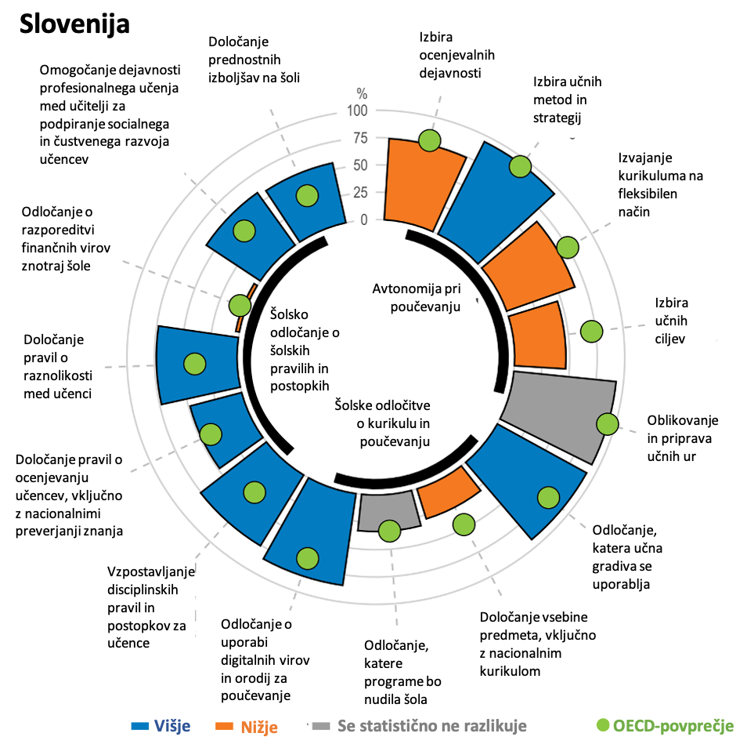
Dobra četrtina učiteljev bo verjetno ali zelo verjetno v naslednjih petih letih zamenjala službo za nepedagoški poklic v izobraževanju, slaba polovica osnovnošolskih in tretjina srednješolskih učiteljev pa za poklic izven izobraževanja.
Učitelji v Sloveniji poročajo o nadpovprečni vključenosti v vodenje in avtonomiji v večini opazovanih šolskih dejavnostih vodenja in odločitvah o kurikulu, vendar podpovprečni avtonomji pri poučevanju v treh od petih vidikov.

